Résumé du cours fait le 09/10/2010 par Michel AUGUSTIN

L’indicateur VOR

Presque tout le monde sait afficher une radiale avec l’OBS et suivre cette radiale jusqu’au VOR. Savez vous qu’avec un VOR démuni de DME on peut connaître facilement la distance qui nous en sépare et donc le temps qu’il faudra pour le rejoindre.
Le contrôleur vous demande dans combien de temps vous passerez un VOR, vous n’avez pas de DME, le VOR n’a pas de DME ou votre DME est en panne.

Méthode :
Elle consiste à mesurer le temps qu’il faut pour rejoindre une radiale située à 10° de celle que vous suivez
Faites une altération de cap de 90° et déclenchez le chrono. Quand votre radiale sera rentrée et alignée arrêtez le chrono, notez le temps écoulé en secondes.
Appliquez la formule :
Temps en sec pour changer de radiale/ écart(10°) = temps pour rejoindre le VOR exprimé en mn
Pour savoir à quelle distance vous êtes du VOR : Tmn x Kias/60
Exemple :
Pour passer de la radiale 240 à la radiale 250, vous notez 3mn soit 180 sec.
Il vous faudra 180 / 10 = 18 mn pour atteindre le VOR et si votre vitesse est de 120 Kts, le VOR sera à 120/60 x 18 = 36 Nm

L’indicateur VOR va aussi permettre de se situer mais…..
Attention : Les informations données par le VOR sont indépendantes du cap de l'avion, donc le VOR ne vous dit pas ou vous allez ni d’où vous venez, mais seulement ou vous êtes par rapport au VOR.
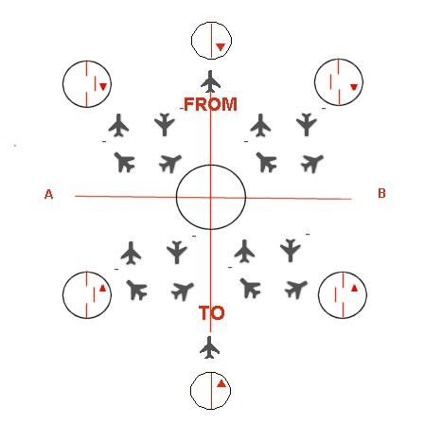
En coupant la radiale affichée, quelque soit le cap suivi, l’OBS sera centré en TO ou FROM selon le secteur ou se trouve l’avion.

Lorsque je coupe la ligne AB en passant vertical le VOR, le drapeau passe de TO à FROM (ou de FROM à TO) immédiatement.

Plus je suis éloigné du VOR quand je coupe AB et plus il faudra de temps pour que le passage de TO à FROM se fasse, (le drapeau OFF s’affichera dans l’intervalle) ce qui peut être une indication très importante dans certaines phase de navigation ou la précision est requise.

En navigation, chaque point sur la ligne horizontale de l’OBS représente un écart de 2° soit pour une déviation totale de 5 points : 10°
Chaque point représente aussi un écart de route de 200 ft/Nm.

En mode approche chaque point représente un écart de 0.5° et un écart de route de 50 ft/Nm

QDM ou QDR
Un contrôleur ne parle jamais en QDM (hélas mais c’est ainsi dans la réalité) mais toujours en QDR ou Radiale alors que le pilote travaille toujours en QDM.
Pourquoi ?
Le pilote est dans l’avion et se sert en général du VOR pour se diriger vers celui-ci.
Le QDM va donc tout naturellement correspondre au cap qu’il va prendre pour naviguer vers le VOR. Il affiche donc le QDM à son bouton Course.
Le contrôleur est dans sa tour et voit le tout sur son scope radar (VOR et Avion) Il prend donc tout naturellement la seule référence fixe qu’il a et fait comme s’il était positionné sur le VOR. Il voit donc l’avion sur une RADIALE et va toujours lui demander de suivre une Radiale ou lui dire sur quelle Radiale du VOR il se trouve.

En pratique, tout le monde parlera en employant le terme radiale qui sera assorti d’une précision (en rapprochement (inbound), ou en éloignement (outbound) :
« Suivez la radiale 280 inbound » signifiera que l’on doit se placer sur la radiale 280 en rapprochement (le VOR sera devant l’avion).
« Suivez la radiale 280 outbound » signifiera que l’on doit se placer sur la radiale 280 en éloignement (le VOR sera derrière l’avion).

En présence d’une composante de vent importante, le VOR n’indiquera pas la même valeur que l’indicateur de cap (DG) lié au fait qu’une correction de trajectoire doit être faite pour corriger les effets de dérive dues au vent.
Par exemple le DG pourra indiquer un cap (heading) de 245° pour une route suivie au 240 inbound relevée sur l’OBS du VOR.
L’indicateur de VOR ne doit pas être utilisé sans le DG.

L’ADF
L’ADF (Automatic Direction Finder) indique ou se trouve une balise NDB par rapport à l’axe longitudinal de l’avion.
Un ADF ne fournit aucune indication de cap, mais pointe seulement vers la balise dont on a affiché la fréquence
Le ZERO de l’ADF indique le nez de l’avion.
L’aiguille de l’ADF donne un gisement (angle entre l’axe longitudinal de l’avion et la direction de la balise).
L’ADF est donc lié à la position de l’avion, si l’aiguille se déplace, c’est que l’avion se rapproche ou s’éloigne de la balise sur une route non convergente vers la balise ou que l’avion change de cap.
Si l’avion suit une route passant vertical la balise la flèche de l’ADF pointera toujours sur 0 et si l’avion poursuit la même route et s’éloigne de la balise, la flèche pointera sur 180, sauf si le vent oblige à une correction de cap.
La rapidité du passage de 0 à 180 sera fonction de l’écart de l’avion par rapport à la verticale de la balise et permettra d’évaluer la précision de la navigation.

L’utilisation coordonnée du DG et de l’ADF permettra un suivi de route précis nécessaire par exemple pour effectuer une approche IFR.

Nous voyons que l’utilisation du DG coordonné avec le VOR et/ou l’ADF permet de naviguer avec une très grande précision en sachant toujours où sont l’avion et son pilote.

Il ne vous reste plus qu’à faire des exercices pratiques.

